**1ª Entrega:**

* Diagrama de casos de utilização: identificar casos de utilização, atores e relações.
* Diagrama de Modelo. (classes (nome), associações, heranças)
* Descrição de casos de utilização: caminhos principais e alternativos.
* Protótipos. <https://balsamiq.com/>
* Diagramas de robustez: um diagrama por cada caso de uso.

**2ª Entrega:**

* Diagrama de Sequencia: um diagrama por casa caso de uso.
* Diagrama de classes (classes (nome + atributos + métodos), associações simples, herança, agregações, composições)
* Diagrama de Arquitetura: instalação e componentes
* You can use any tools you want to do the implementation.
* In this delivery you must deliver an initial functional prototype (interfaces and very few features)

# **Protótipos**

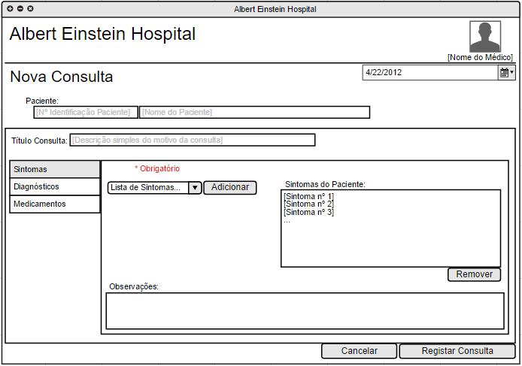

Imagem : Formulário "Nova Consulta" - Separador Sintomas

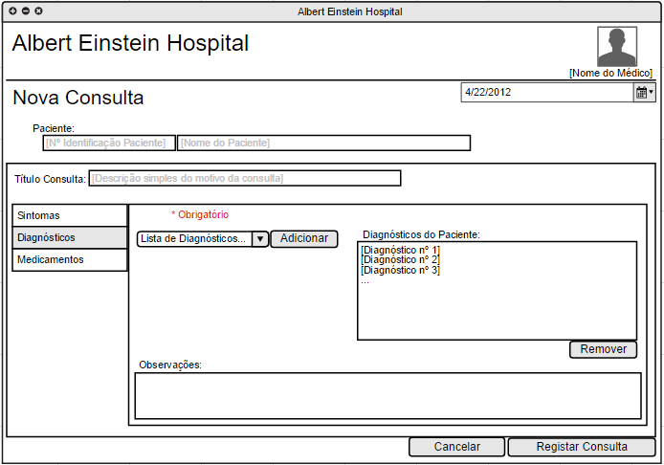

Imagem : Formulário "Nova Consulta" - Separador Diagnósticos

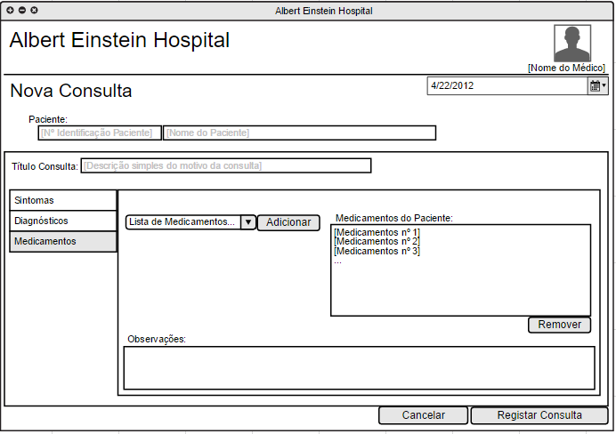

Imagem : Formulário "Nova Consulta" - Separador Medicamentos

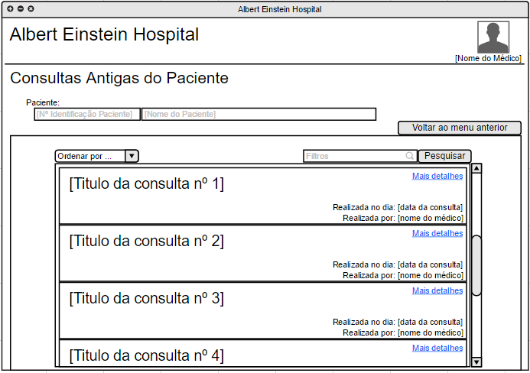

Imagem 4: Lista de consultas antigas do paciente

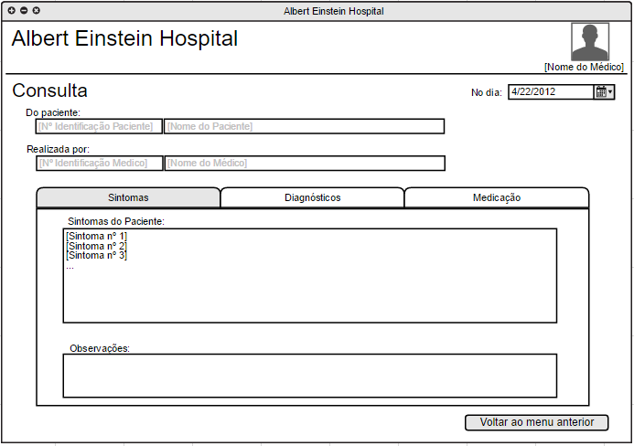

Imagem 5: Mais detalhes de uma antiga consulta do paciente

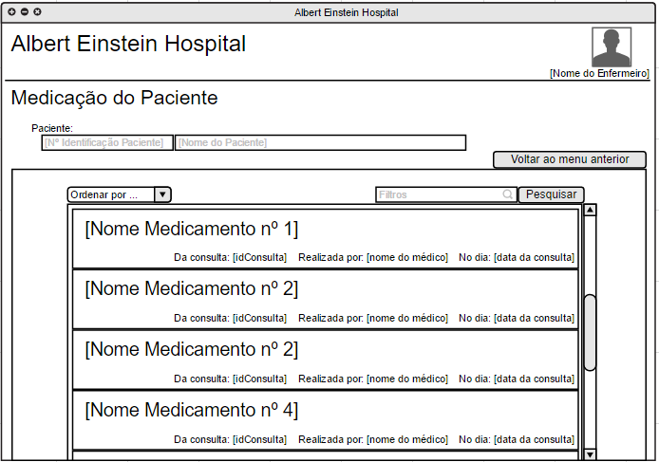

Imagem 6: Lista de medicação do paciente

# **Diagrama de Robustez**

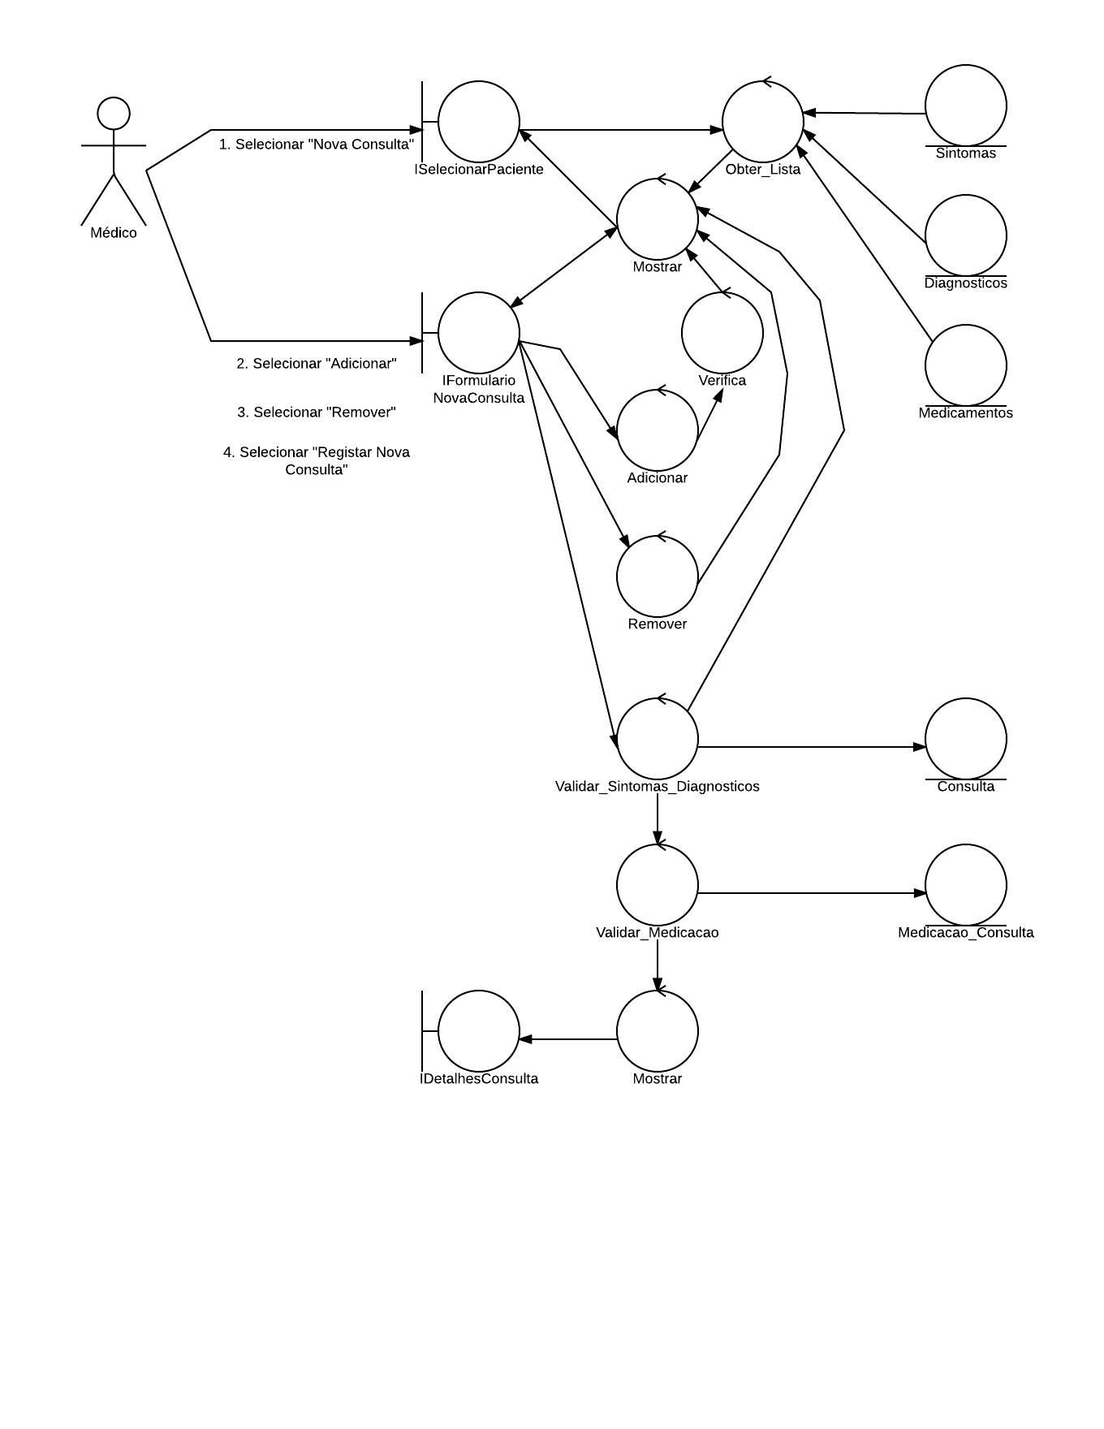

Imagem 7: Nova Consulta

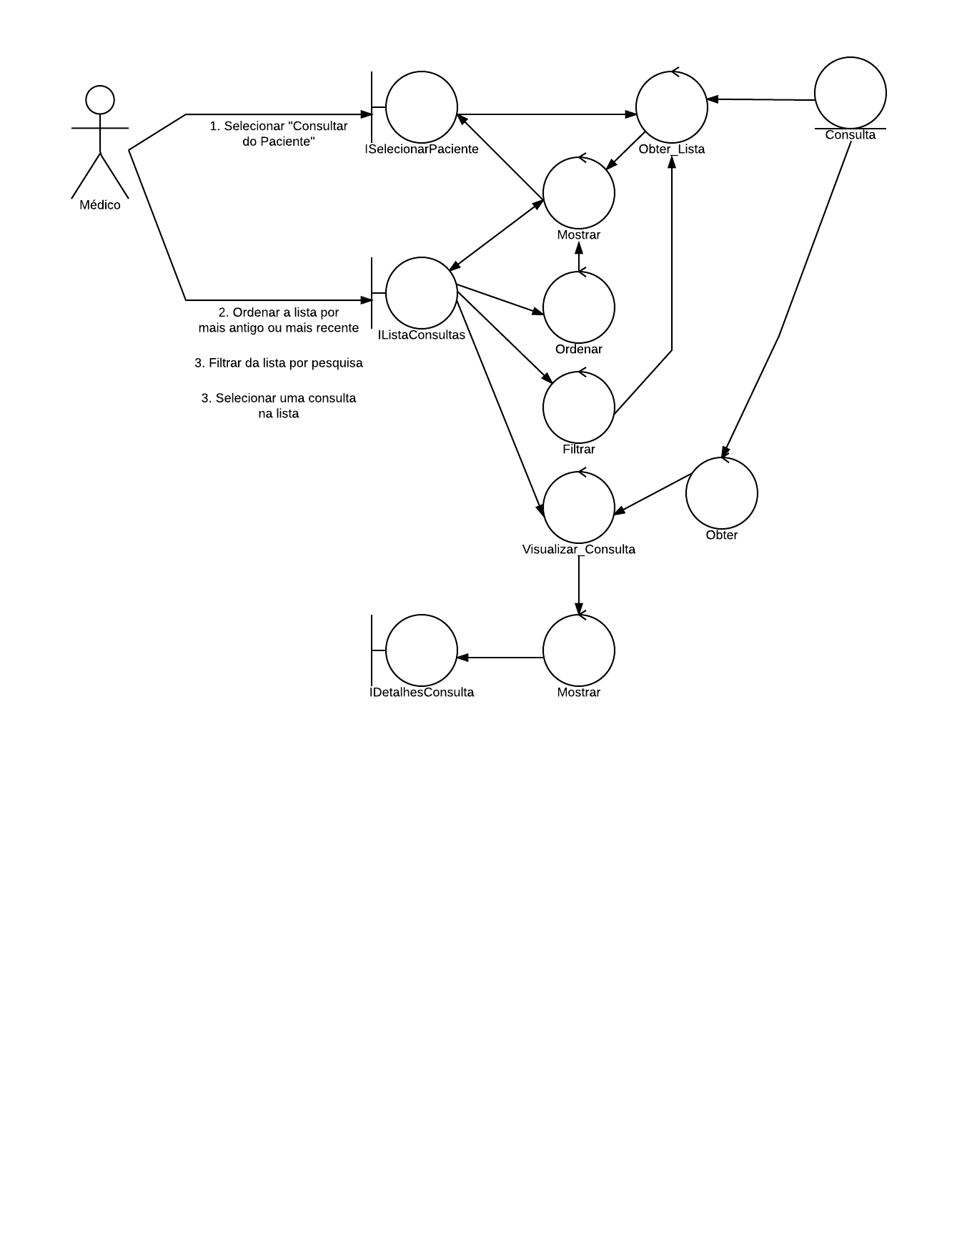

Imagem 8:Consultar uma consulta

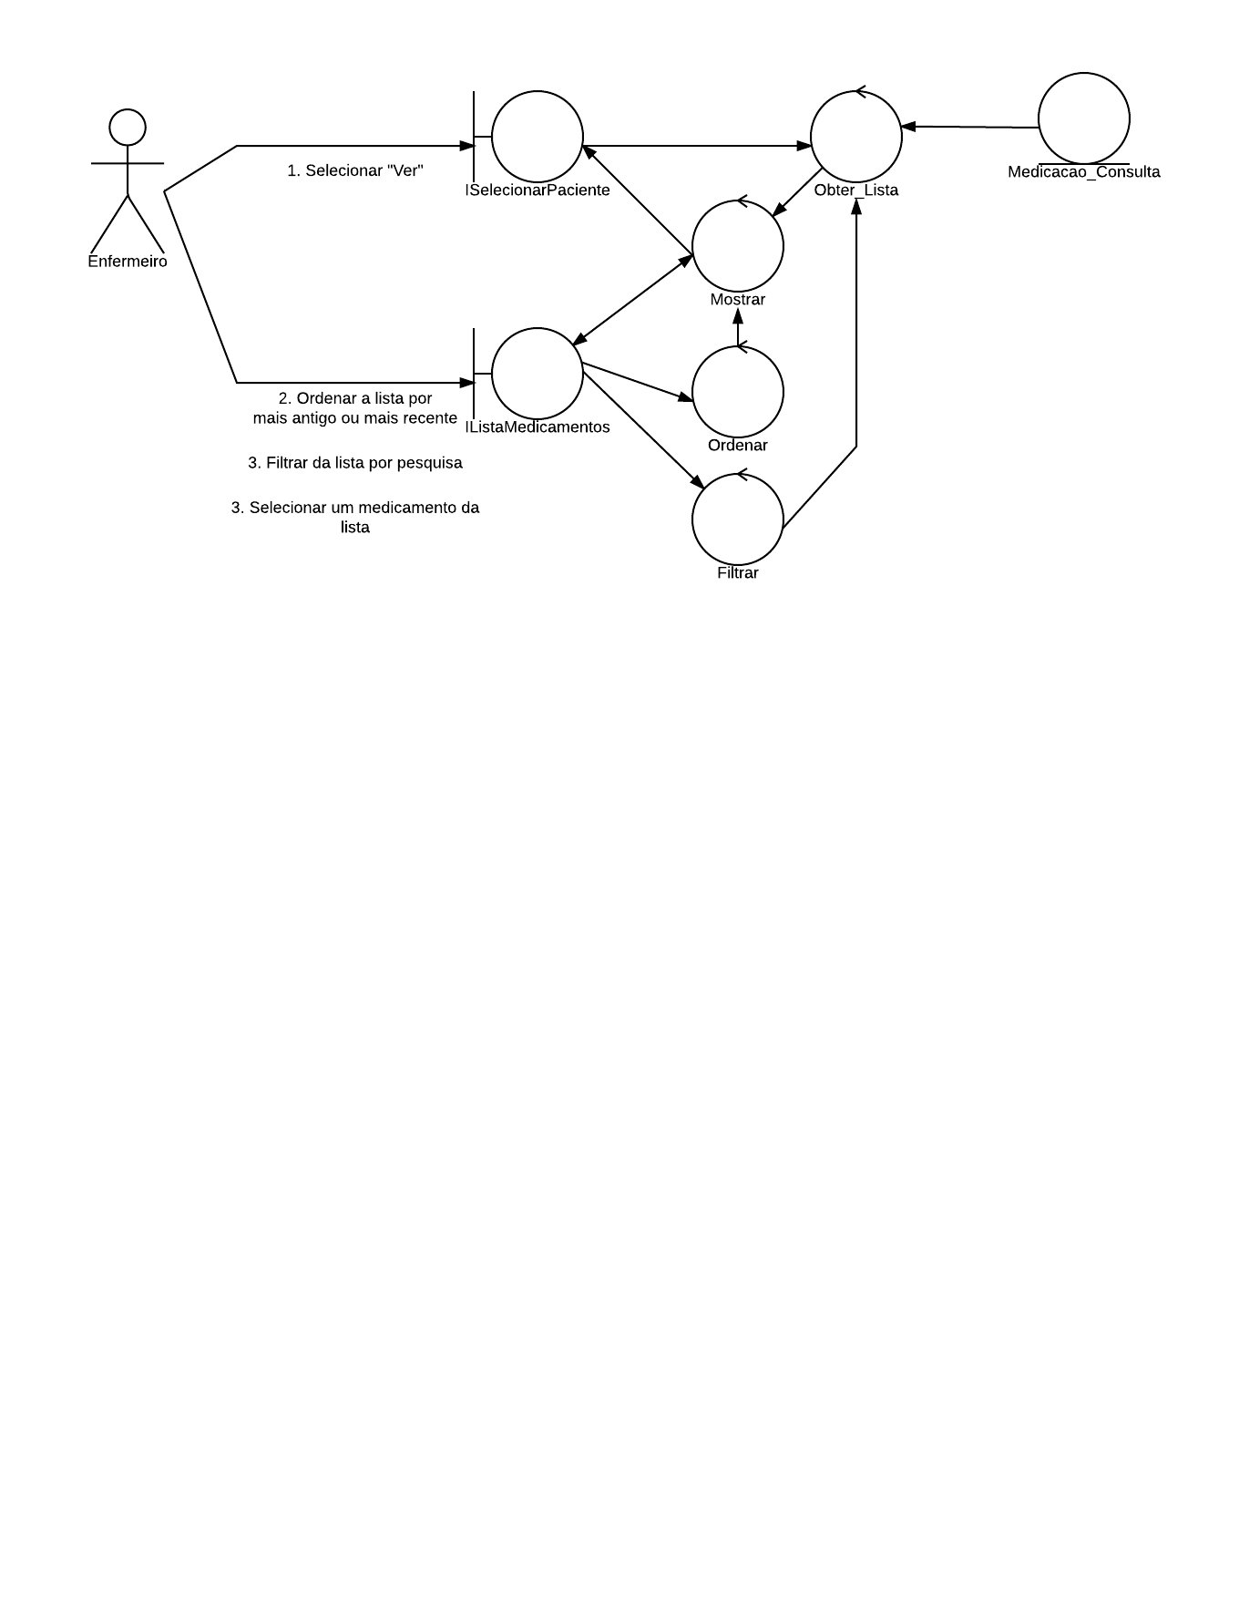

Imagem 9: Consultar Medicação

# **Diagrama de Sequencia**

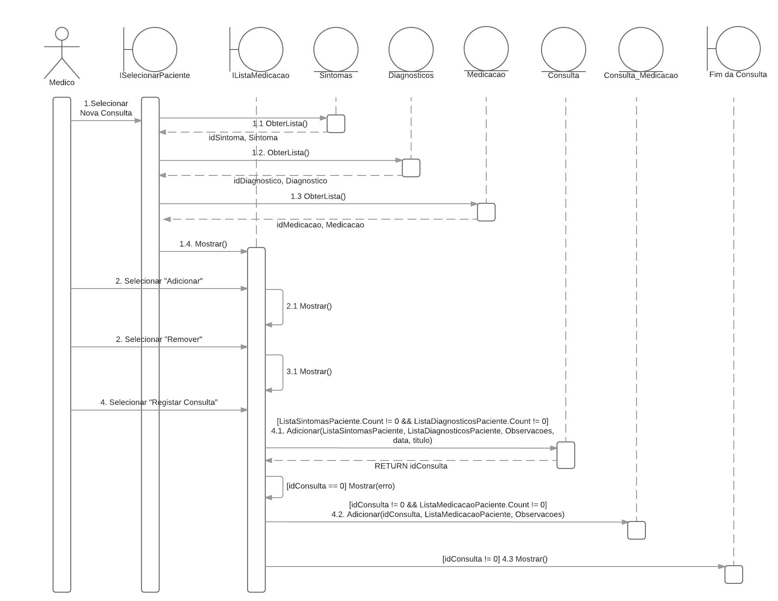

Imagem : Diagrama de Sequencia - Nova Consulta

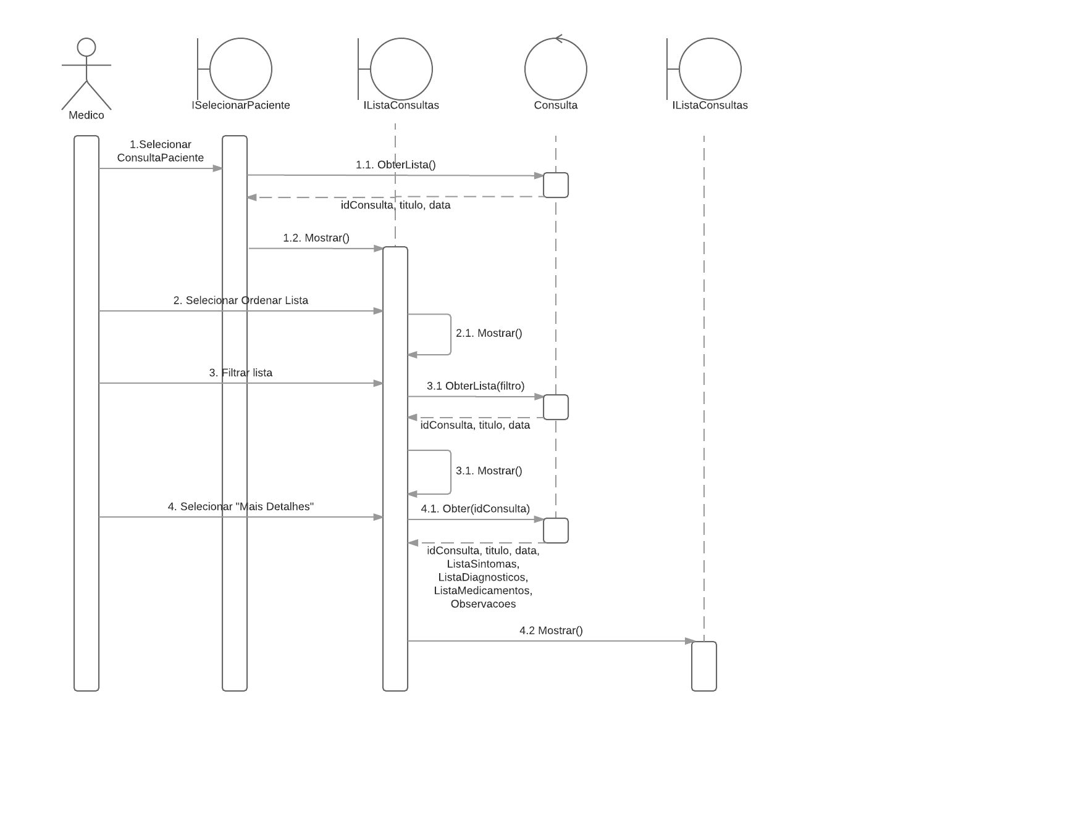

Imagem 11: Diagrama de Sequencia - Consultar Consulta

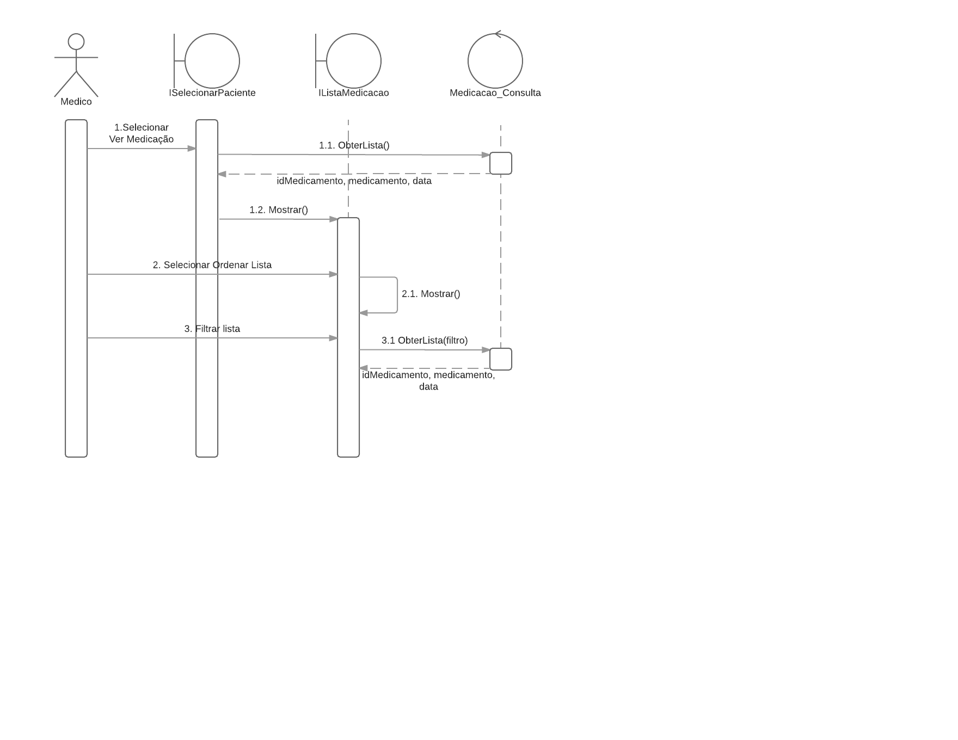

Imagem 12: Diagrama de Sequencia - Ver Medicação